Зеленый патруль совершает добрые экодела!
Любовь к природе и заботливое отношение к ней закладывается у детей только тогда, когда они видят примеры ежедневного, внимательного и заботливого отношения со стороны взрослых – воспитателей и родителей. Одной из эффективных форм взаимодействия педагога с детьми в данном направлении являются экологические акции. В детском саду № 183 города Тюмени в рамках городской акции «Зеленый патруль в уголке природы» прошли интереснейшие мероприятия, посвященные экологическому воспитанию дошкольников.
Мир природы никогда нельзя познать только по картинке, именно поэтому уголки природы в группах позволяют детям понимать окружающий мир, помогают осознавать, что они являются его частью, позволяют устанавливать связи между объектами природы, изучать ее особенности, экспериментировать, приумножать качества, связанные с любознательностью и трудолюбием.
В ходе акции дети младших групп совместно с воспитателями знакомились с комнатными растениями, с их названиями, строением, правилами ухода за ними и их значением в жизни человека. В группах было организовано дежурство по поливу растений, ведь малыши уже знают, что цветы нужно регулярно поливать.
Благодаря экспериментально-исследовательской деятельности малыши научились находить сходство и различие во внешних признаках растений. Дети узнали, что у одних растений есть цветы, а другие виды растений не цветут, у них есть только зелень; познакомились с лекарственными растениями; научились ухаживать за цветами: поливать их и протирать листья влажной тряпочкой.
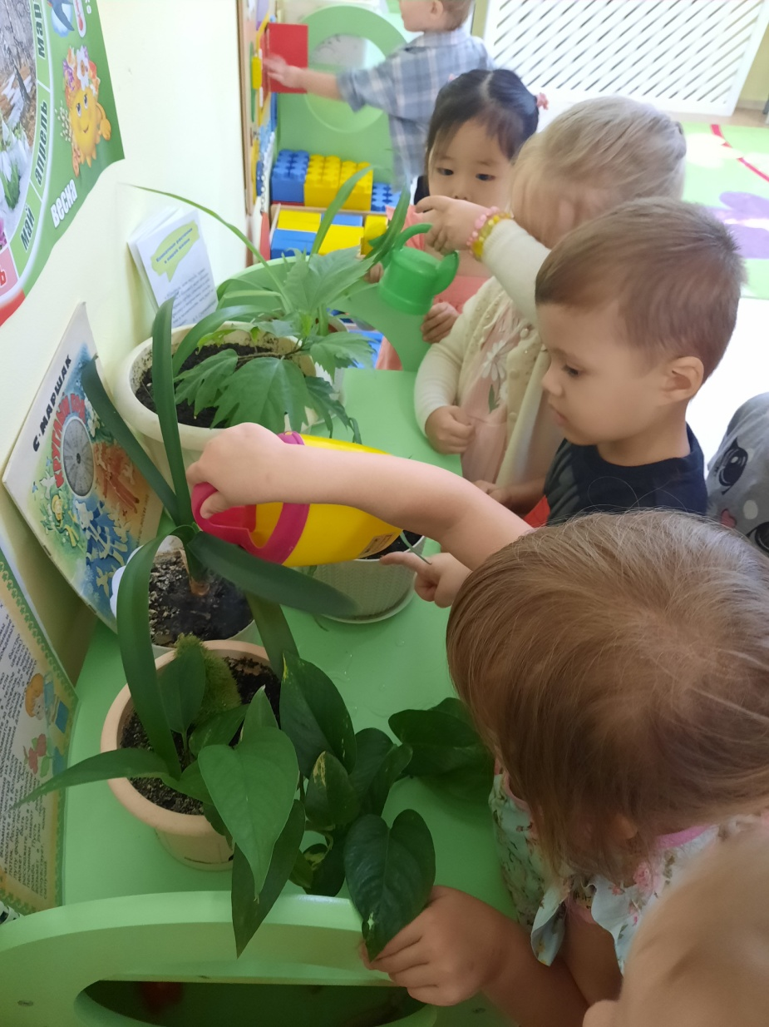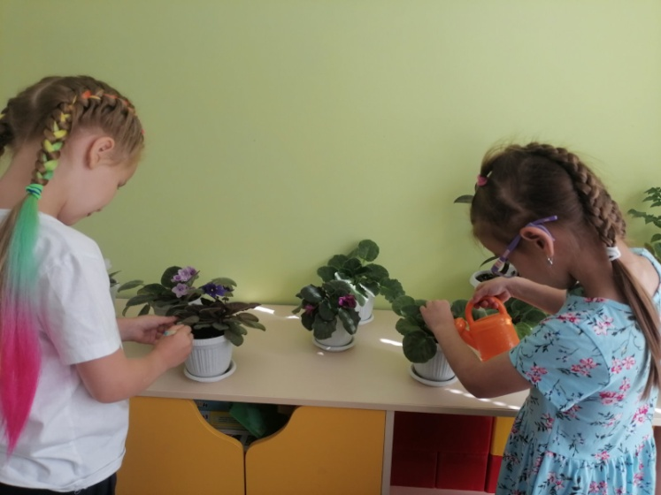
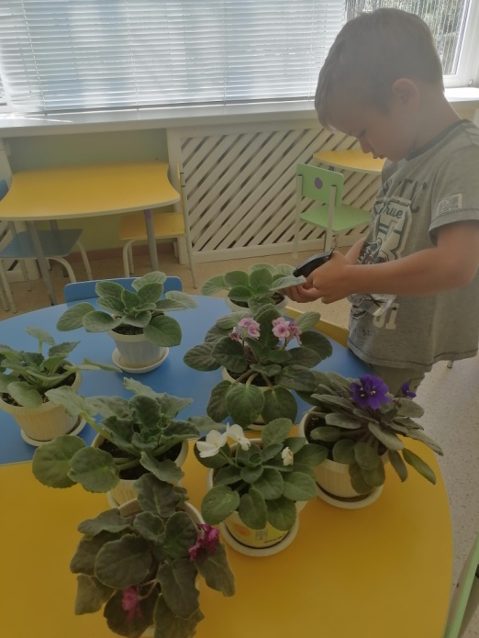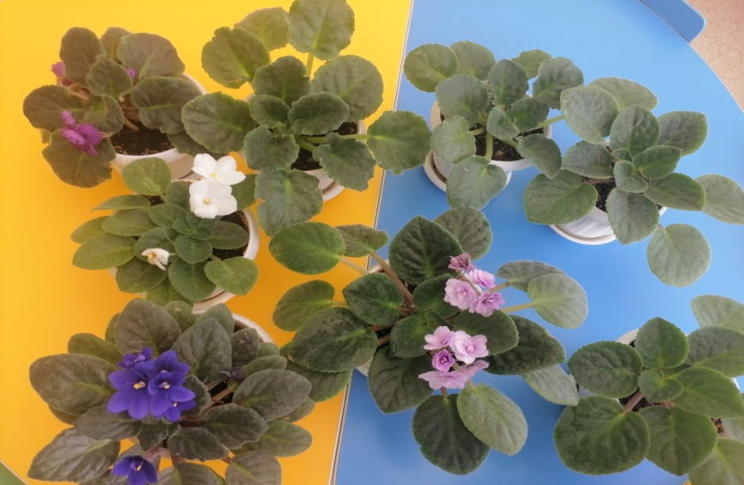
Уголки природы - это место, где ребята старших и подготовительных групп опытным, практическим путем повторили названия растений, их частей, сравнили, проанализировали особенности развития каждого «зеленого друга». С помощью различных дидактических игр экологического содержания, детской познавательной литературы ребята закрепили свои знания о мире природы.
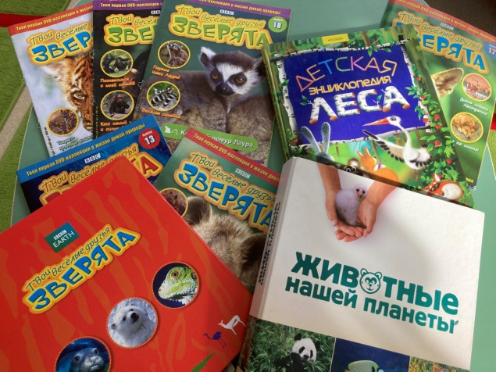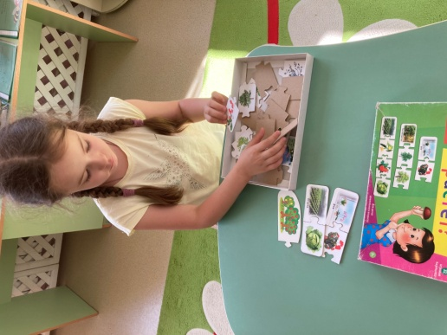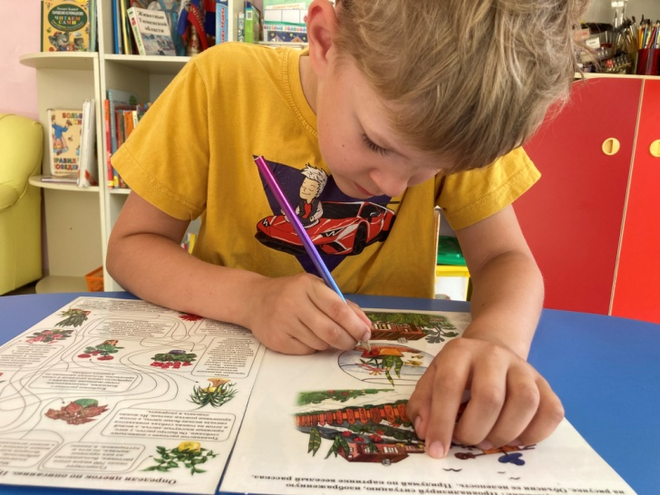
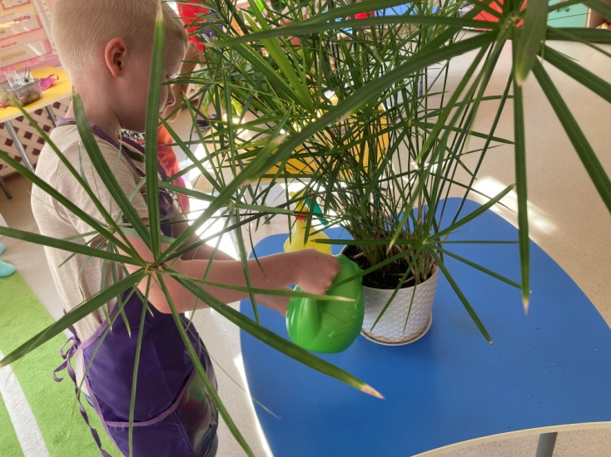
В ежедневном режиме ребятами осуществлялось дежурство по уходу за растениями уголков, в процессе которого дети получили представления о многообразии растительного мира, о том, как растут и развиваются растения, какие условия нужно создать, чтобы растениям было хорошо.
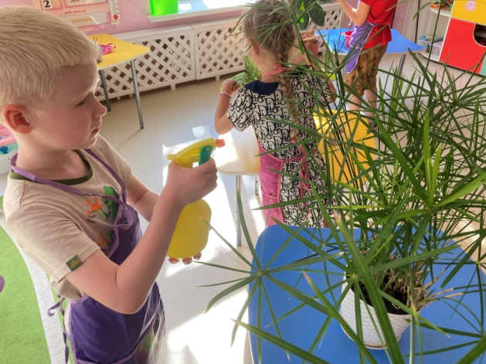

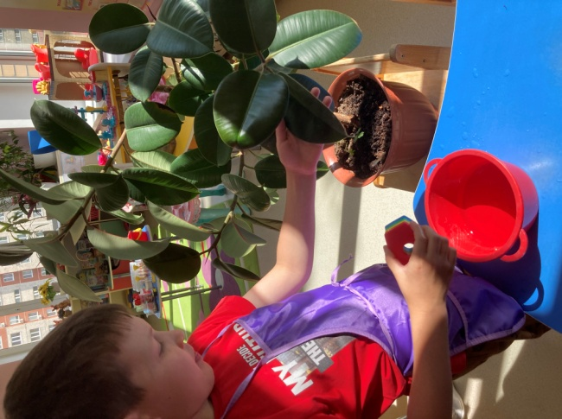

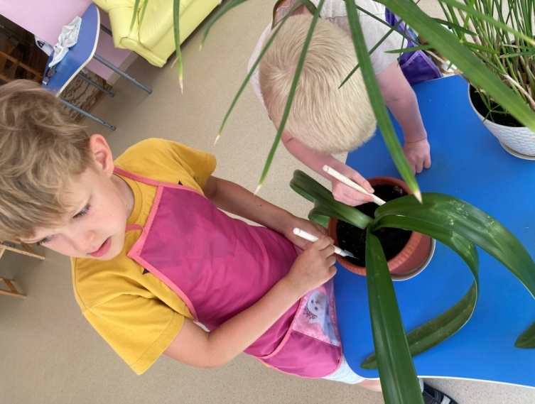

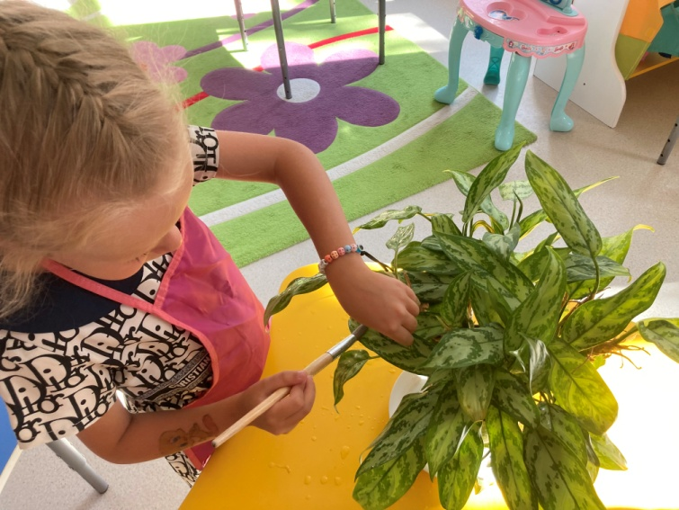

С помощью опытно-экспериментальных ситуаций дошколята смогли увидеть отдельные свойства, особенности растений, их жизнедеятельность. Экспериментальная деятельность научила ребят сравнивать, сопоставлять, наблюдать.
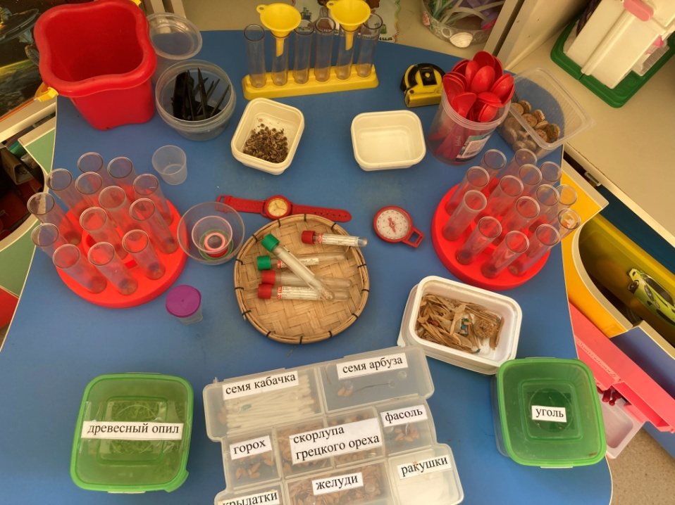
Настоящее удовольствие детям принесла работа с природным материалом. Процесс изготовления поделок учит самостоятельности, аккуратности, бережному отношению к материалам, способствует развитию мелкой моторики рук, внимания, творческой и интеллектуальной активности.
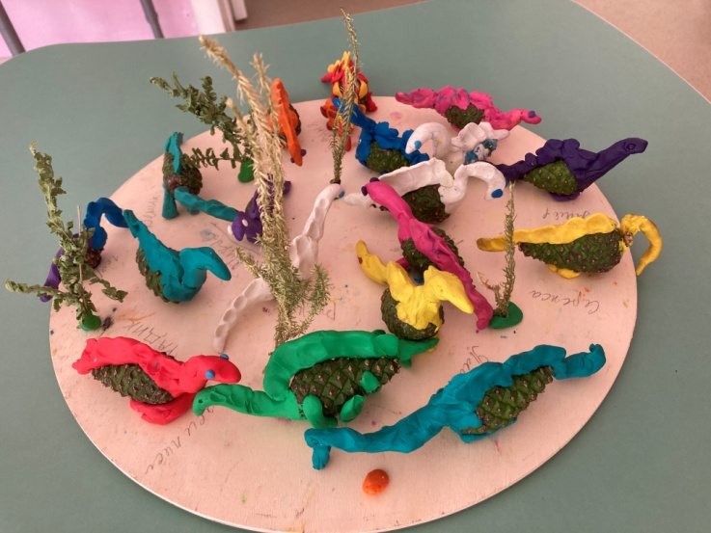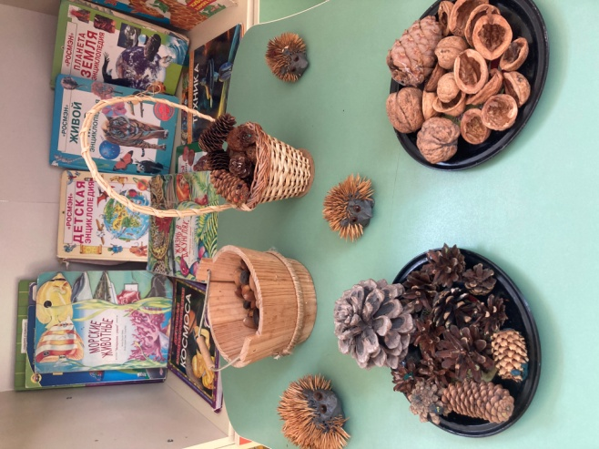
В ходе проведения акции была организована совместная работа с родителями: конкурс рисунков, выполненных совместно с родителями, на тему «Любимые цветы», фотоконкурс «Уход за растениями дома». Заключительным этапом стало изготовление буклетов, памяток о комнатных растениях, правилах ухода за ними, их значении для жизни человека, которые ребята раздали родителям.

